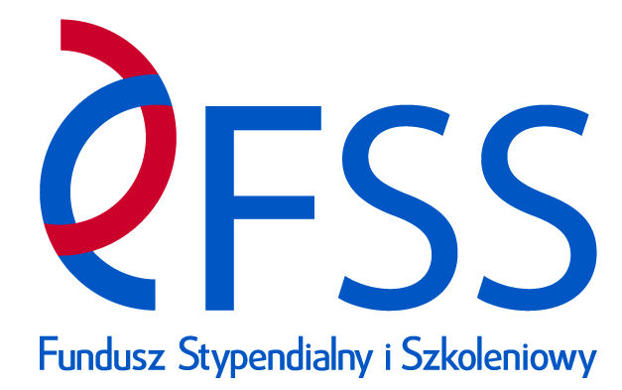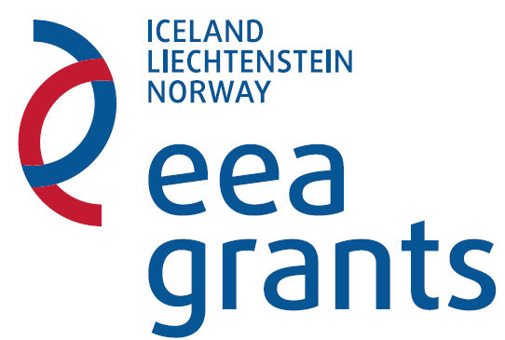
FSS/2014/HEI/W/0078
ZINTEGROWANIE KSZTAŁCENIE Z ZAKRESU INŻYNIERII ODNAWIALNYCH ŹRÓDEŁ ENERGII NA UNIWERSYTECIE TECHNOLOGICZNO-PRZYRODNICZYM (UTP) W BYDGOSZCZY
Projekt współfinansowany ze środków funduszy norweskich i krajowych

Bydgoszcz, 19.05.2015r.
Zamawiający:
Uniwersytet Technologiczno-Przyrodniczy
im. J. J. Śniadeckich
85-225 Bydgoszcz
ul. Kordeckiego 20
Adres do korespondencji ws. zamówienia:
Al. Prof. S. Kaliskiego 7
85 – 789 Bydgoszcz
Fax. 052 374 92 73

Dotyczy: przetargu nieograniczonego pn. Dostawa materiałów promocyjnych projektu FSS/2014/HEI/W/0078 Nr postępowania AZZP.243.056.2015

Zgodnie z art. 38 ust. 2 ustawy z dnia 29 stycznia 2004 r. – Prawo zamówień publicznych (Dz. U. z 2013r. poz.907 z późn.zm) Zamawiający udziela wyjaśnień w związku z zapytaniem , które wpłynęło w dniu 19.05.2015r. o następującej treści:

PYTANIE: W związku z przetargiem na gadżety reklamowe proszę o informację ile kolorów nadruku Państwo rozumieją przez full kolor. Proszę jeszcze o wyjaśnienie teczka konferencyjna z jakiego materiału ma być.

Zamawiający odpowiada:

Zamawiający oczekuje kolorowego nadruku w zakresie logotypu ( wzór w zał).Teczka winna być wykonana z papieru kartonowego.

……………………………………………
(podpis Zamawiającego)

